**A**

* Cấu trúc mã nguồn MVC

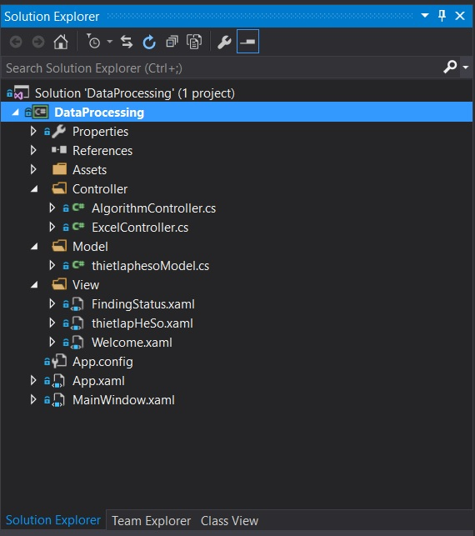

* Các file thuộc M

+ thietlaphesoModel.cs

* Sử dụng để khai báo các biến lưu trữ dữ liệu khi đọc từ excel và các hàm get set để cập nhật hoặc lấy dữ liệu cho các biến

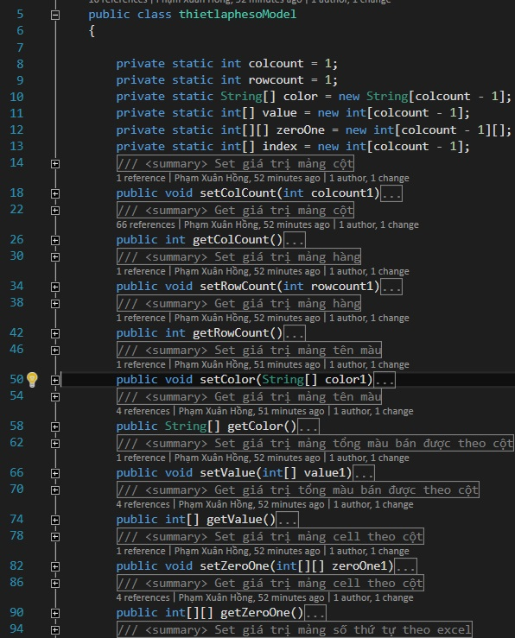

* Các file thuộc V:

+ Welcome.xaml: hiển thị giao diện màn hình bắt đầu ứng dụng

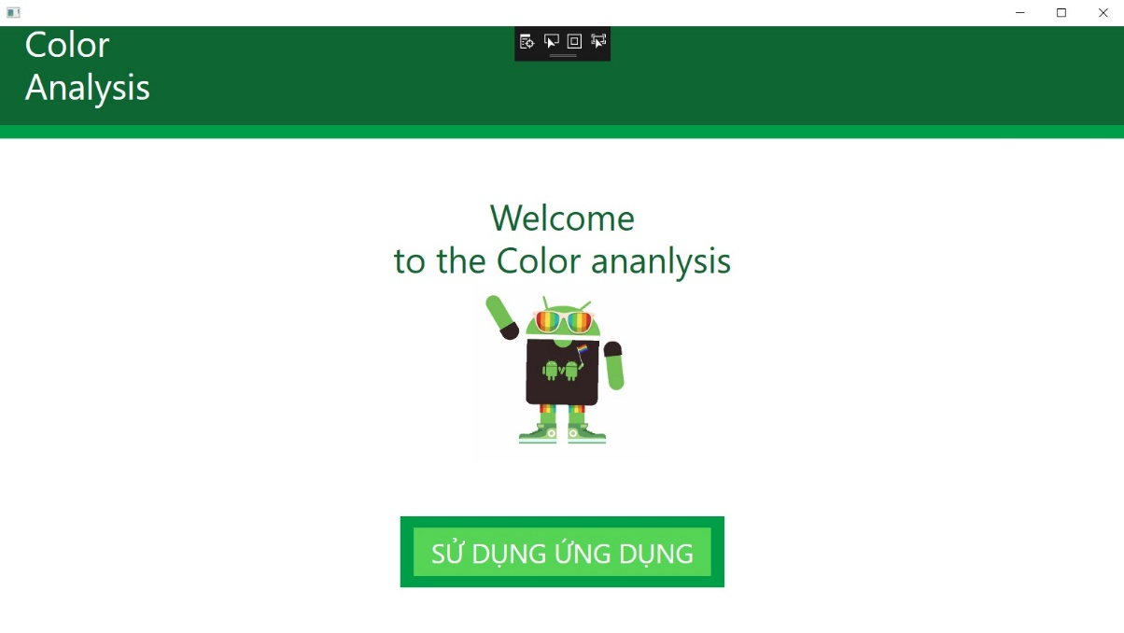

+ thietlapHeSo.xaml: hiển thị giao diện màn hình thiết lập hệ số và xử lý các button trên giao diện

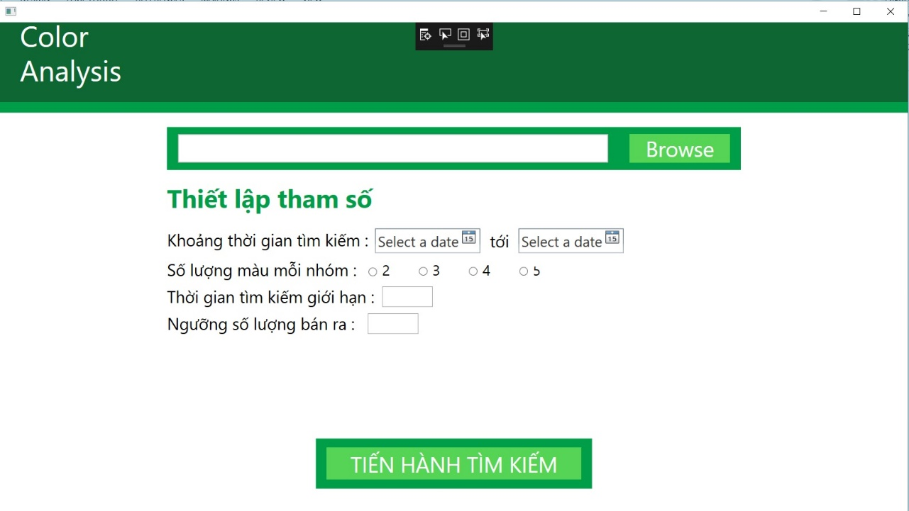

+ FindingStatus.xaml: hiển thị giao diện màn hình trạng thái tìm kiếm trong quá trình tìm kiếm. Các biến và giá trị tham số thiết lập sẽ được hiển thị (sau này). Hiện tại nhóm em tạm thời chỉ hiển thị demo giá trị ngày người dung nhập từ thietlapHeSo.xaml

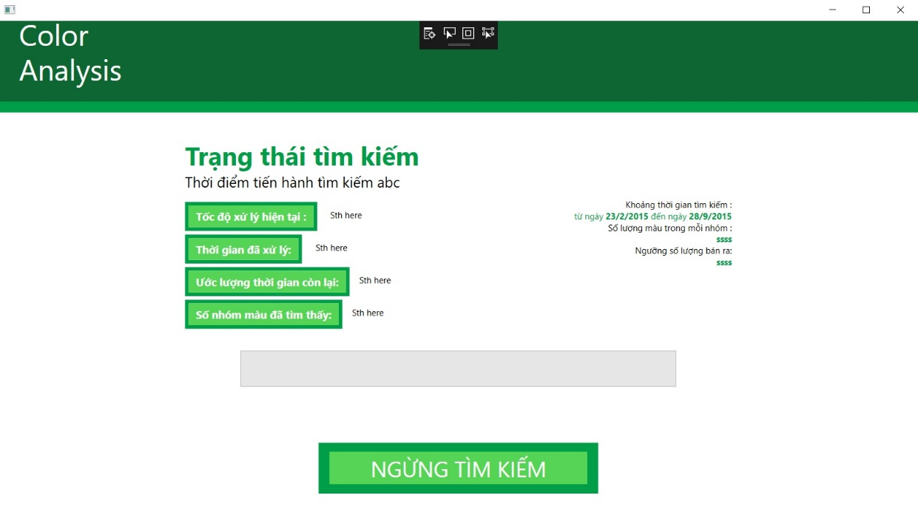

* Các file thuộc C:

+ AlgorithmController.cs: gồm các hàm xử lý nhóm 2, 3, 4, 5 màu. Lấy dữ liệu đầu vào từ thietlaphesoModel.cs, được View thietlapHeSo.xaml gọi tới để xử lý các nhóm màu tương ứng.

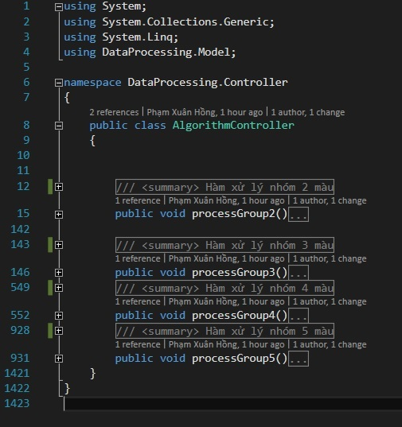

+ ExcelController.cs: bao gồm hàm readExcel, đọc excel người dung input vào và lưu trữ các giá trị cần thiết của excel vào các biến của thietlaphesoModel.cs

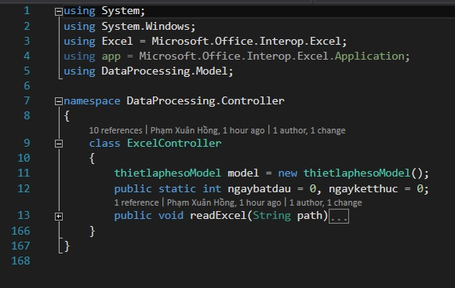

**B**

* Sự tương tác giữa MVC:
* (C) ExcelController lấy đường dẫn tới file excel do người dung nhập vào từ (V) thietlapHeSo.xaml, xử lý và lưu dữ liệu cần thiết của excel vừa đọc vào các biến trong (M) thietlaphesoModel.cs
* (C) AlgorithmController lấy dữ liệu đầu vào từ các biến đã được lưu ở bước trước của (M) thietlaphesoModel.cs, sử dụng dữ liệu đó để xử lý khi được (V) thietlapHeSo.xaml gọi tới hàm tương ứng trong (C) AlgorithmController

**C**

**Thư viện sử dụng:**

**thietlaphesoModel.cs:** System;

**Welcome.xaml:** System; System.Windows; System.Windows.Controls;

**thietlapHeSo.xaml:** System; System.Windows; System.Windows.Controls; Microsoft.Win32;

**FindingStatus.xaml:** System.Windows.Controls;

**AlgorithmController:** System; System.Collections.Generic; System.Linq;

**ExcelController:** System; System.Windows; Microsoft.Office.Interop.Excel;